ВОЗМОЖНОСТЬ КЛАССИФИКАЦИИ ОТРАЖАТЕЛЕЙ АКУСТИЧЕСКИХ ВОЛН ПО ЧАСТОТНЫМ ХАРАКТЕРИСТИКАМ ЭХО-ИМПУЛЬСОВ

Перов Д.В., Ринкевич А.Б., Немытова О.В.
Институт физики металлов УрО РАН, Екатеринбург, Россия

Исследование процессов взаимодействия акустических волн с различными неоднородностями в упругой среде представляет значительный интерес в таких приложениях, как, например, геофизика, неразрушающий контроль и медицинская диагностика. Распространенной схемой реализации методов акустического зондирования в данных областях является использование единственного излучателя и единственного приемника акустических волн. Чаще всего функции излучателя и приемника импульсных сигналов выполняет один и тот же преобразователь.
Как правило, основными информативными параметрами эхо-импульса, отраженного от некоторой несплошности среды, являются время задержки сигнала и его амплитуда. Такой подход далеко не всегда позволяет сделать адекватный вывод об особенностях обнаруженного объекта, а также оценить его размеры. Самое главное ограничение, возникающее в данной ситуации, заключается в невозможности определения формы отражателя. Зачастую такая информация может представлять основной интерес для исследователя.
Для восстановления формы отражателя по результатам акустического зондирования объекта контроля обычно применяют методы компьютерной томографии. Для их реализации необходимо использовать набор преобразователей. Такие системы существуют, но они сложны и дороги. В некоторых случаях, однако, достаточно знать только то, к какому классу принадлежит отражающий объект. Такая задача может быть в принципе решена с использованием единственного преобразователя. В подобной ситуации становится актуальным вопрос о нахождении соответствующих информационных признаков, позволяющих классифицировать эхо-сигналы.
Один из возможных подходов к решению данной проблемы заключается в использовании информации об изменении во времени мгновенной частоты отраженного сигнала. Мгновенная частота $\tilde{f}\left(t\right)$ может быть найдена по соотношению

$\tilde{f}\left(t\right)=\text{Im}\left[{\left(z\left(t\right)\right)}^{−1}\frac{\text{dz}\left(t\right)}{\text{dt}}\right] ,$ (1)

где $z\left(t\right)$ – аналитический сигнал, получаемый из анализируемого сигнала $s\left(t\right)$ по формуле $z\left(t\right)=s\left(t\right)+\text{iH}\left[s\left(t\right)\right]$, $H\left[\right]$ – преобразование Гильберта.
Отметим, что поскольку в формуле (1) присутствует оператор дифференцирования, то на результат вычислений очень сильно зависит от шума, имеющегося в анализируемом сигнале. Более устойчивые результаты можно получить, используя модификацию формулы (1), выполненную с использованием непрерывного вейвлетного преобразования [1-3]. По известному вейвлетному спектру аналитического сигнала $W_{z}\left(s,θ\right)$ можно получить следующее выражение для мгновенной частоты:

$f\left(θ,s^{}\right)=\frac{1}{2π}\text{Im}\left[{\left(W_{z}\left(s^{},θ\right)\right)}^{−1}\frac{d W_{z}\left(s^{},θ\right)}{dθ}\right] ,$ (2)

где $s^{}=s^{}\left(θ\right)$ – значение масштабного коэффициента $s$, соответствующее условию: $\left|W_{z}\left(s^{},θ\right) \right|=\text{max}\left\{\left|W_{z}\left(s,θ\right)\right|\right\}$, $θ$ – параметр сдвига вейвлетного преобразования, который аналогичен по смыслу переменной $t$ в формуле (1).
В качестве примера использования данного соотношений (1) и (2) рассмотрим сигнал с гауссовой огибающей, угловая частота которого увеличивается во времени по линейному закону $ω\left(t\right)=ω_{0}+μ t$:

$s\left(t\right)=S_{0}\text{exp}\left(−α t^{2}\right)\text{cos}\left(ω_{0}t+\frac{μ t^{2}}{2}\right) ,$ (3)

где $S_{0}$ – амплитуда сигнала, $α$ – множитель, определяющий длительность сигнала, $ω_{0}$ – значение угловой частоты в момент времени $t=0$, $μ$ – девиация частоты.
Сигнал (3) и результаты расчетов по формулам (1) и (2) представлены ниже на рис. 1а и 1б соответственно. Для расчетов по формуле (2) был использован вейвлет типа MHAT [1,3]. На рис. 1б светлая линия соответствует расчетам по формуле (1), темная – по формуле (2), а точками показан теоретический закон изменения мгновенной частоты. Сравнение результатов наглядно демонстрирует высокую помехоустойчивость алгоритма оценки мгновенной частоты с использованием вейвлетного спектра аналитического сигнала по сравнению с классическим алгоритмом.
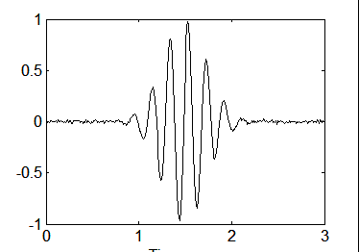
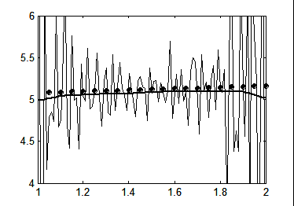
Для проведения экспериментальных исследований был использован ультразвуковой микропроцессорный дефектоскоп на базе системы PCUS-10, разработанной во Фраунгоферовском институте неразрушающего контроля (Германия). Устройство выполнено в виде платы стандарта ISA, которая инсталлируется в соответствующий слот персонального компьютера. К ее внешним разъемам подключаются преобразователи. Полученный комплекс обладает возможностями универсального ультразвукового дефектоскопа, а в дополнение к ним позволяет использовать компьютер для запоминания и обработки полученных данных. Управление работой устройства осуществляется с помощью программы PCUSwareTM.
Время, мкс
Время, мкс
Амплитуда, усл. ед.
Частота, МГц
Рис.1а
Рис.1б
Для излучения и приема ультразвуковых колебаний были использованы стандартные пьезоэлектрические совмещенные преобразователи следующих типов: наклонный совмещенный с резонансной частотой 5 МГц и углом ввода 40^{о} – П121-5-40-∅8; наклонный совмещенный с резонансной частотой 5 МГц и углом ввода 50^{о} – П121-5-50-∅8; прямой совмещенный с резонансной частотой 10 МГц – П111-10.
Измерения выполнены на стандартных образцах СО-2 и СО-3 (ГОСТ 14782-86), а также стандартных образцах предприятия (СОП). В ходе выполнения экспериментов исследовались процессы взаимодействия импульсных сигналов акустических волн, распространяющихся в упругой среде, со следующими искусственными отражателями: сквозное цилиндрическое отверстие диаметром 6 мм, расположенное на широкой грани образца СО-2, которое будем далее условно именовать как цилиндр: рис. 2а; двугранный угол, образованный парой перпендикулярных друг другу граней образца СО-2: рис. 2б; нижняя поверхность образца СО-2 – плоская поверхность: рис. 2в; плоский уголковый отражатель СОП площадью 7.5 мм² – зарубка: рис. 2г; цилиндрическая поверхность образца СО-3 – вогнутая поверхность: рис. 2д.
}
Δx = 1 мм
0
x
Отверстие ∅ 6 мм
0
Рис. 2а
x₀
0
Двугранный угол
Рис. 2б
0
Плоская
поверхность
Рис. 2в

0
Зарубка
Рис. 2г
0
Вогнутая поверхность
Рис. 2д

Перечислим, какие пьезопреобразователи были использованы для работы с тем или иным отражателем: наклонный с углом ввода 40^{о} – цилиндр, двугранный угол, вогнутая поверхность, зарубка; наклонный с углом ввода 50^{о} – цилиндр, двугранный угол, вогнутая поверхность; прямой – цилиндр, плоская поверхность.
Измерения для любого из вышеперечисленных отражателей выполнялись следующим образом. Преобразователь располагался на средней линии поверхности образца в точке, где отраженный сигнал имели наибольшую амплитуду. Эта точка, условно обозначенная на рис. 2а цифрой 0, полагалась началом отсчета. Затем преобразователь перемещали по поверхности с шагом 1 мм в обоих направлениях от нулевой точки. В каждом положении преобразователя мы получали развертку типа А, которую сохраняли в памяти компьютера для последующего анализа.
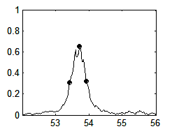
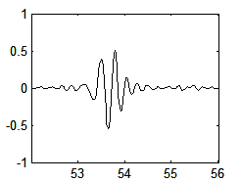
Рассмотрим результаты, полученные с использованием наклонного пьзопреобразователя с углом ввода 40^{о}. На рис. 3а показан сигнал, соответствующий точке 0, для отражателя типа двугранный угол. Его огибающая, полученная как модуль соответствующего аналитического сигнала, представлена на рис. 3б, где поясняется принцип выбора трех моментов времени: $t_{0}$, соответствующего положению максимума огибающей, а также $t_{1}$ и $t_{2}$, являющихся координатами точек, в которых величина огибающей составляет половину от максимального значения и располагающихся слева и справа от $t_{0}$. Результаты определения зависимости мгновенной частоты сигнала от времени с использованием алгоритма, реализующего вычисления по формуле (2), продемонстрированы на рис. 3в. Выбирая три численных значения мгновенной частоты, соответствующих моментам времени $t_{0}$, $t_{1}$ и $t_{2}$, при различных пространственных положениях преобразователя на поверхности образца, можно построить три зависимости частоты от координаты. Такие графики приведены на рис. 3г, где по оси абсцисс вместо координаты $x$ отложено значение угла $β$, который определяется по формуле
Время, мкс
Время, мкс
Амплитуда, усл. ед.
Амплитуда, усл. ед.
Рис. 3а
Рис. 3б
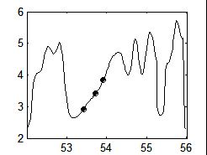
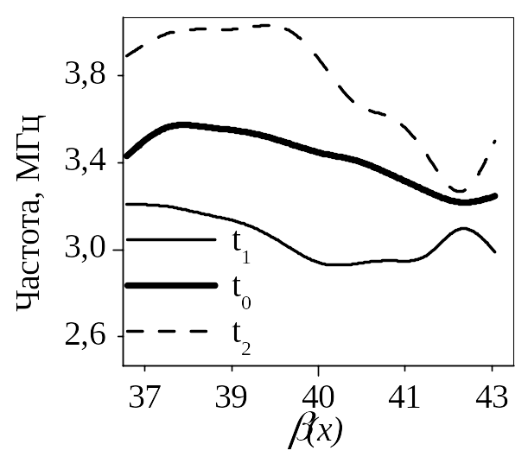
Время, мкс
Частота, МГц
Рис. 3в
Рис. 3г
$$β=\text{arctg}\left[\left(1+\frac{x}{x_{0}}\right) \text{tg} β_{0}\right] ,$$

где $x=n Δx$, $n=−5,…,−1, 0, 1,…5$, $Δx=1$ мм – шаг перемещения преобразователя по поверхности образца вдоль оси $x$, $x_{0}$ – расстояние вдоль оси $x$ между геометрическим центром отражателя и точкой 0, $β_{0}$ – угол между нормалью к поверхности образца в точке 0 и прямой, соединяющей геометрический центр отражателя с точкой 0. Таким образом, $β$ – это угол между нормалью к поверхности и прямой, соединяющей центр проекции ультразвукового пучка на эту поверхность и геометрический центр отражателя. Очевидно, что значение $β_{0}$ совпадает с углом ввода пьзопреобразователя, который в данном случае равен 40^{о}.
Сравним между собой значения мгновенной частоты, соответствующие моментам времени $t_{0}$, $t_{1}$ и $t_{2}$, для всех типов отражателей и всех преобразователей, которые были использованы при выполнении экспериментальных исследований, полученные при расположении каждого преобразователя в точке 0. Результаты представлены на рис. 4. Их анализ показывает, что для нескольких отражателей, например, таких как боковая цилиндрическая поверхность и двугранный угол, мгновенная частота отраженного импульсного сигнала заметно отличается от номинальной частоты пьезоэлектрического преобразователя. Как правило, мгновенная частота существенно ниже номинальной рабочей частоты преобразователя. Важность рассматриваемой проблемы видна из того факта, что полученная мгновенная частота сигнала выходит за пределы допуска на рабочую частоту, установленного ГОСТ 14782-86 (±10% для наклонных преобразователей с номинальной рабочей частотой более 1.25 МГц).
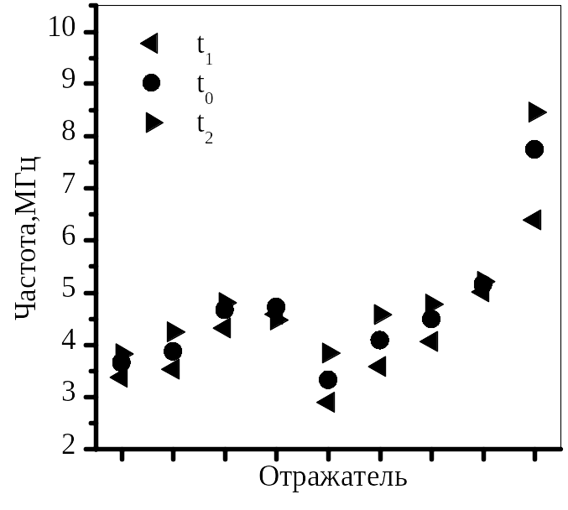
Сравнение полученных результатов позволяет сделать следующий вывод: если соотношение между кривизной волнового фронта падающей волны и формой поверхности отражателя таково, что кривизна волнового фронта отраженной волны в месте расположения приемного преобразователя минимальна, то мгновенная частота эхо-сигнала близка к резонансной частоте преобразователя. Например, для наклонного преобразователя отражение волны от вогнутой поверхности СО-3 приводит, очевидно, к “выпрямлению” волнового фронта, поскольку и фронт падающей волны, и отражатель искривлены в одном и том же направлении. Поэтому указание ГОСТ 14782-86 о том, что для измерения частоты нужно анализировать спектр эхо-сигнала, отраженного от вогнутой цилиндрической поверхности стандартного образца СО-3 совершенно справедливо. И наоборот – после отражения от бокового цилиндрического отверстия в СО-2 кривизна фронта ультразвуковой волны после отражения увеличивается. Установление количественных соотношений между значением мгновенной частоты и характеристиками зондирующего сигнала, геометрическими параметрами волнового фронта и поверхности отражателя является предметом дальнейших исследований по рассматриваемой проблеме.
Рис. 4
40^{о}
50^{о}
0^{о}
Полученные нами результаты могут служить отправной точкой для начала исследований по проблеме использования предлагаемой методики оценки мгновенной частоты для классификации дефектов, расположенных в упругой среде. При этом можно использовать как информацию о значениях мгновенной частоты в различных временных точках для единственного эхо-сигнала максимальной амплитуды, так и зависимости мгновенной частоты от координаты, характеризующей положение преобразователя относительно отражателя, которые получены на основе анализа множества эхо-сигналов, принятых при сканировании преобразователя по поверхности образца. Необходимо также отметить, что данные, полученные в ходе выполнения экспериментов, необходимо учитывать и при практическом применении эхо-импульсного метода ультразвукового неразрушающего контроля, поскольку пренебрежение эффектом отклонения частоты от номинального значения может привести к нарушению требований действующих стандартов (ГОСТ 14782-86) по допуску на рабочую частоту пьезоэлектрического преобразователя.
Д.В. Перов выражает благодарность Фонду содействия отечественной науке за оказываемую поддержку.

Литература

1. Д.В. Перов, А.Б. Ринкевич. Анализ и фильтрация сигналов ультразвукового лазерного интерферометра с использованием вейвлетного преобразования. Акустический журнал. 2004, 50, 1, 100 – 105.
2. Д.В. Перов, А.Б. Ринкевич. Применение дискретного вейвлетного преобразования для выделения сигналов из шумов различного спектрального состава. Акустический журнал. 2005, 51, 4, 520 – 526.
3. А.Б. Ринкевич, Д.В. Перов. Вейвлетный анализ акустических полей и сигналов в ультразвуковой дефектоскопии. Дефектоскопия. 2005, 2, 43 – 54.

